Сабақ жоспары Өзін-өзі тану пәні. 4-сынып
Сабақ жүргізген мұғалімнің аты-жөні |  |  | Бекмаханова Мәрияш Смағұлқызы | 4 «А» сыныбы.  Оқушының саны 16 |  | Ақмола облысы Бурабай ауданы Щучинск қаласы №6 орта мектебі
1 Апта |  |  | 10.11.2017 | 2 Сабақ. 09:15 № 4 дәрісхана
Сабақтың атауы |  |  | Талаптыға нұр жауар
Сілтеме | А.С.Сейтақов, Р.О.Ізғұттынова Өзін өзі тану 4- сынып оқулығы. 91- бет.
Жалпы мақсаты | оқушылардың «талапты», «адамгершілігі мол» құндылықтары туралы түсініктерін кеңейту.
Міндеттер: | — талаптанудың адам өміріндегі маңыздылығын ұғындыру;  — шығармашылық қабілеттерін дамыту;  — ізденімпаздыққа тәрбиелеу. Талаптануына әсер ету
Күтілетін нәтиже | Балаларды адамгершілік қасиеттерге тәрбиелеу
Тапсырмалар wiki беттерінен жүктелген дереккөздер, көрнекілік | Бейнеролик, оқулық, дәптер, сиқырлы қорап, қасиеттер жазылған қағаз қиындылары, презентация
1 сабақ. тақырыбы: Жүректен жүрекке 2 мин
Шеңбер бойына тұрып, «Ризамын бүгінге» әнін бірге хормен айтады

 |  | Белгіленуге арналған түйінді сөздер Талаптыға нұр жауар |  |  |  |  | Талаптыға нұр жауар

Сын тұрғысынан ойлау үшін мүмкіндіктер  -еркін ойлауға қан-дай мүмкіндіктер жасалды?  Мағынаны ажыра-ту сатысы (жаңа ақпарат)  -оқушыларды белсе-не қатыстыру  -стратегияларды жүйелі қолдану арқылы оқушылар-дың жұмысын ұйымдастыру (сауал қоя білу, талдау жа-сай білу, баяндау және қызу ой талқы-сын жасай білу қабі-леттерін жетілдіру жолдарын беру)  -оқушылармен бір-лесіп жұмыс жасау, қарым-қатынас шеберлігін ұтымды пайдалана білу  -оқулықтан басқа ақпараттар көзін ашу  Толғаныс | -әрі қарай не болатынына қызықтыру, белсенділіктерін ояту  -алатын білімінің пайдалылығына көздерін жеткізу  -білімін, ақпаратты жүйелеуге үйрету  ІІ. Мағынаны тану  Орындықтың астында жапсырылған көк, сары, қызыл түстерге қарай, топқа бөлініп отыруға ұсыныс жасалады.  Дәйексөз.  "Талаптан да білім мен өнер үйрен,  Білімсіз, өнерсіз болады ақыл тұл." деген дәйексөздің мағынасын топта талқылап флипчартқа жазып қорғау. 6 мин  Оқулықпен жұмыс: 90-бет. Тапсырма: Өлеңді мәнерлеп жеке оқы, хормен оқыңдар.  «Мен талапты баламын» өлеңі 3 мин  Ойнап бал-бұл жанамын Ер жеткен соң қалай мен  Кітап оқи аламын Бір жаңалық ашпаймыз?!  Әке сөзін тыңдайтын Қиындықтан саспайтын  Мен талапты баламын Әдептен де аспаймын  Талпынамын, тойлаймын Әбес деме мұнымен  Талабымды жоймаймын Айтайын бір шынымды  Ұлы мақсат шыңына Талмай оқып, ізденіп  Шықпай әсте қоймаймын Игеремін ғылымды  Адал ұлмен халқыма  Адал болам антыма  Кім болсам да, елімнің  Дақ салмаймын даңқына  Осы өлеңнен талапты бала қандай болу керек деп ойлайсыңдар?  Жаңа ақпарат 1 мин  «Адам өзінің ынта-ықыласы, жігері және талмас талабы арқылы көздеген мақсатына жете алады»  Шығармашылық тапсырма: 7 мин  Топпен жұмыс:  І топ: «Талапты жетер мұратқа» тақырыбына өлең шығару  ІІ топ: Cахналау Аңыз әңгіме  Мәтінді оқып, рөлге бөлініп сахналау, талдау  Ертеде бір кісі баласын әбден есіртіп,еркелетеді. Өсе келе тілі удай ащы, есерсоқ, бейәдеп жігіт атанады. Жұрт безердей болғандықтан, оның қасына ешкім жүрмеуге тырысады.  Әкесі әбден ойланып, мынадай айла жасайды. Баласын шақырып алып, бір жалпақ тақтай береді. Күніне қанша адамды ренжітсең, мына тақтайға сонша шеге қақ дейді. Бірінші бала тақтайға 37 шеге қағады.  «Балам,өзіңді тежеп ұстап, шегеңді азайтуға тырыс» депті. Баласы әкесінің сөзін тыңдап, азайта отырып, бір күні ешкіммен ұрыспайтын, шеге қақпайтын да күнге жетіпті. Сол күні әкесі былай деп ақыл айтады:  «Енді балам, ешкіммен ұрыспайтын болдың. Бір адамды қуантқанда бір шегеден суырып отыр». Бала әкесінің сөзін орындауға тырысып, тақтайдағы шегені де күндердің бір күнінде таусыпты. Әкесі қуанып «Балам мен сені дұрыс адам болмайтын шығар деп қорқып едім. Міне өзіңді өзің тәрбиеледің, жақсы адам болып жолға түстің. Бірақ балам, мына тақтайға қарашы,бұрынғысындай тегіс әдемі емес. Беті шұрық тесік. Сен қанша кешірім сұрасаң да олар қанша кешірдім десе де кезінде айтылған сөздерді қалай өшіресің? Бәрібір ол жүректің түбінде қалады ғой. Әрине, бұл күндердің әркіммен бір ұрысып жүргеннен жақсы. Бірақ бұл саған өмірлік сабақ болсын, дұрыс сөйлеуге үйрен», -дейді.  Баланың іс әрекетіне қарап, мінез құлқына қандай баға беруге болады?  ІІІ топ: «Сиқырлы қорапшада» бірнеше сөздер берілген, осы сөздердің ішінен «Талапты балаға» тән қасиеттерді тауып, флипчартқа жапсырыңдар.  - ІЗДЕНГІШ, ЕНЖЕР, ҰМТЫЛҒЫШ, ТАЛАНТТЫ, ЖАЛҚАУ, ҰҚЫПТЫ, ҚАБІЛЕТТІ, ЕҢБЕКҚОР, ӨНЕРЛІ, ӘДЕПТІ, САБЫРЛЫ, ТАБАНДЫ  Дарынды баламен жұмыс: 6 мин(басқа балалар топпен жұмыс істейді)  «Талапты бала – талпынған құстай,Құмары қанбас аспанға ұшпай»  — Талапты баланы неліктен құсқа, тұлпарға, тауға теңейді? Сол туралы өз түсініктеріңді жаз.  Жағдатты талдау:  Дене шынықтыру мұғалімі балаларға:  -Балалар осы айда бізде үлкен жарыс болады. Сол жарысқа ең мықтылар ғана қатысады. Сондықтан сабақта кім талапты, сол жарысқа барады. Мен тек бір ғана оқушыны аламын –деді.  Даурен:  -Мен барамын-деді.  Асан : -Неге сен? Мен барамын! –деп айқай салды.  Руслан:  -Асан сен бармайсың, Даурен сенен тез жүгіреді ғой! Даурен барады әрине!-деді. Барлық балалар Русланды қолдады. Асан үндемей қызарып, сыныптан шығып кетті.  Сен Асанға қандай ақыл кеңес берер едің? Пікірталас 7 мин  Мақал- мәтелдер айтысы 3мин
(рефлексия)  -сабақта үйренген-дерін бекіту, қолдану жолдарын беру  -жаңадан үйренгенін пайдалана отырып, білімін жүйелеу  жауап шешімі осыған байланысты жұмыс-тар беру арқылы түсінік деңгейін тексеру | 3. Сыныпта қорғау /7 мин/ әр топтан 1 бала тұрып айтады
ІІІ. Ой қорытынды
Талабы бар адам білімді, өнерді үйреніп меңгереді. Ұлы Абай аталарың айтқан қандай талап – бес асыл іс бар еді? Еңбек, талап, терең ой, қанағат, рақым деген иә? Ендеше сол асылды бойымызға дарыта білейік.
Талаптанған адам өз арманына жетеді, қандай қиындық болса да жеңбей қоймайды. Ол үшін адам ерінбей, шыдамдылық, тұрақтылық таныта білу керек екен.
Балалар бүгінгі сабақта жақсы жұмыс істегендерің үшін көп рахмет! Талаптыға нұр жауады демекші, талапты олыңдар! Тек қана алға ұмтылыңдар! Ата аналарыңды қуантыңдар!Мен тек қана сендерге сәттілік, жақсылық тілеймін!

Бағалау (түрлері)  -оқушының өзін-өзі бағалауы  -топтың өзін-өзі бағалауы | Жүректен жүрекке 2 мин  Шеңбер бойына тұрып, «Ризамын бүгінге» әнін бірге хормен айтады
Сабақтың жүрілуі бойынша мұғалімнің жазбалары: Мұғалімдер немен айналысады және оқушылар немен айналысады.
Оқушыларды ұйымдастыру, сәлемдесу
СТО сұрақтары | Сабақ барысында жасаған мұғалім мен оқушының іс-әрекеті
Сабақтың маңыздылығы не?  -оқушылар не алады?  -бұрынғы білімін қалай пайдалана алады?  -өмірден алған тәжірибесінің әсері?  -сабақтың болашақта оқушыға қандай пайдасы бар? | -оқушыларды ой қозғау арқылы тақырыпқа әкелу  -тақырып жайлы бұрынғы білетіндерін анықтау, соған сүйену жолдарын табу  І. Қызығушылығын ояту  Психологиялық дайындық:  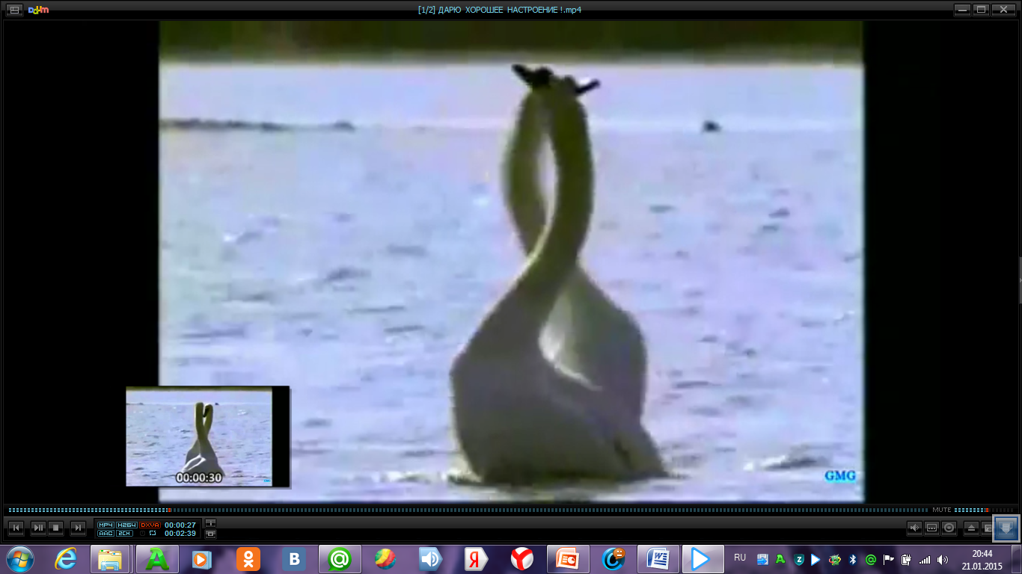  Бейнеролик тамашалау. 2 мин  Авторлық орындық.  «Талаптансаң, алмайтын асу жоқ» тақырыбына Эссе оқиды.

-сабақты қалай аяқтауды жоспарлау
Сабақты аяқтау түрлері  -үйде жалғастыру... | 40 мин. Сабақтың соңы
Кері байланыс парағы. Стикерлер жапсырады.
Сабақ ұнады | сабақ ұнамады

